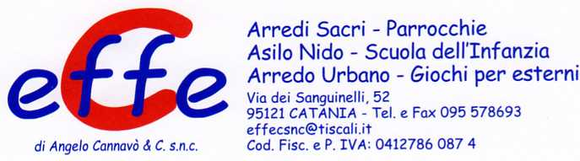

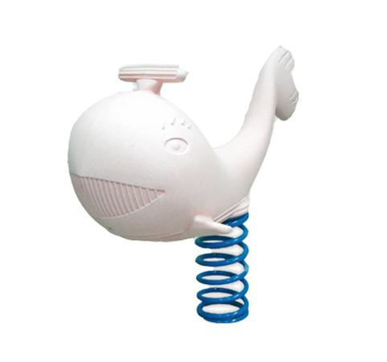
Descrizione:
Gioco a molla in Polietilene lineare ad altà densità con
colorazione in massa.. Stabilizzato ai raggi u.v.
Riciclabile al 100%.
Stampaggio rotazionale (fusione unica priva di
saldature e giunzioni).
Telaio metallico costampato all'interno per ulteriore
garanzia di robustezza e durata nel tempo.
Disponibili in vari colori.
Conforme alle norme tecniche UNI EN 1176.
Categoria: Giochi a molla
Codice: EP31002

